淡江時報 第 518 期
圖九
特刊

2010/09/27

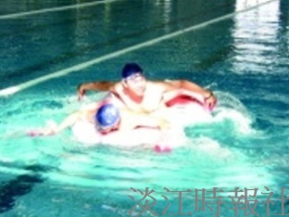
水上嘉年華的趣味競賽譗鴨子划水豃。

